Министерство образования Республики Беларусь

Учреждение образования
БЕЛОРУССКИЙ ГОСУДАРСТВЕННЫЙ УНИВЕРСИТЕТ
ИНФОРМАТИКИ И РАДИОЭЛЕКТРОНИКИ

Факультет компьютерного проектирования
Кафедра проектирования информационно-компьютерных систем
Рефакторинг и оптимизация программного кода

Отчет
по практической работе №2
на тему:
Написание корректного программного кода. Версионирование
Проверил |  |  | А.В. Шелест
 | ^{(подпись)}
зачтено
 | ^{(дата защиты)}
Выполнил |  |  | Д.В. Ясенко  гр. 114302
 | ^{(подпись)}

Минск, 2024
Содержание

1 User-flow диаграммы и их описание 3
2 Список использованных источников……..……………………………………7

1 USER-FLOW ДИАГРАММЫ И ИХ ОПИСАНИЕ

User Flow – это схема движения пользователя, наглядный разветвлённый сценарий его взаимодействия с конкретным цифровым продуктом: приложением или сайтом. User Flow показывает точки входа в сценарий, все переходы и страницы на пути к достижению пользователем его цели.
Проработка User Flow – важный этап проектирования интерфейса: от того, насколько понятным и быстрым будет путь пользователя, зависит удобство и простота конечного продукта [1].
User Flow для пользователя и администратора представлены на рисунках 1.1 – 1.2 соответственно.

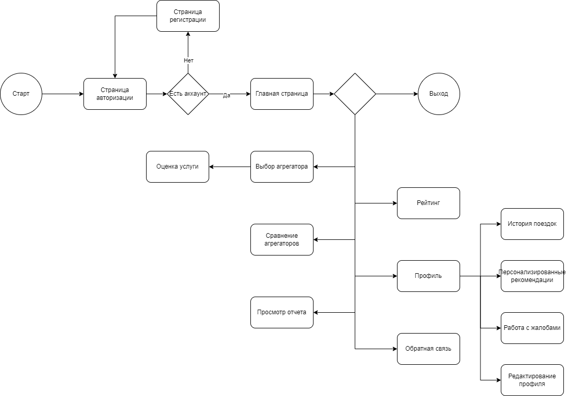
Рисунок 1.1 – User Flow для пользователя

Диаграмма представляет собой описание последовательности действий пользователя при взаимодействии с системой, начиная с авторизации и заканчивая выбором основных функций. В процессе авторизации пользователь вводит данные для входа, и система проверяет их на корректность. Если данные неверные, отображается сообщение об ошибке. Если данные верны, пользователь переходит к следующему этапу – выбору пункта меню для дальнейшего взаимодействия с системой.
После успешной авторизации пользователь может выбирать из нескольких ключевых бизнес-процессов, которые представлены в виде красных блоков на диаграмме. Можно увидеть, как пользователь перемещается между основными этапами взаимодействия: от главного экрана, выбора агрегатора и оценки услуги до просмотра отчета и оставления обратной связи. Также предусмотрены дополнительные функции, такие как анализ поездок и сравнение агрегаторов. Диаграмма помогает понять, как организован процесс, и обеспечивает интуитивное управление действиями в приложении. Таким образом, диаграмма визуализирует логику пользовательского взаимодействия с системой через интерфейс, подчеркивая основные функциональные модули. Диаграмма помогает понять, как пользователи могут взаимодействовать с различными модулями системы через интуитивные интерфейсы.

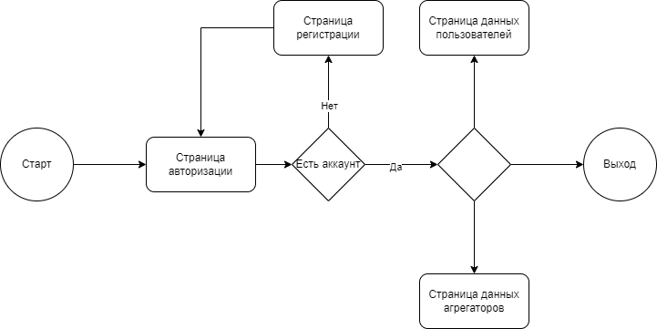

Рисунок 1.2 – User Flow для администратора

Диаграмма описывает взаимодействие администратора с системой, начиная с процесса авторизации и продолжая выбором доступных функций управления. Первоначально администратор запускает процесс с начальной точки – Старт, после чего переходит на Страницу авторизации. На этом этапе вводятся учетные данные, и система проверяет их на корректность. Если данные неверные, выводится уведомление об ошибке, и администратор должен снова попытаться авторизоваться. При успешной проверке данных процесс продолжается, и администратор получает доступ к основным функциям системы.
После успешной авторизации администратор попадает на этап выбора меню – Выбор пункта меню, где представлены ключевые функции управления. Здесь администратор может выбрать один из двух основных бизнес-процессов, которые отображены красными блоками. Эти процессы включают управление агрегаторами и пользователями, что позволяет администратору гибко настраивать параметры системы и управлять взаимодействием пользователей с ней. Оба процесса отображены на диаграмме и сопровождаются номерами, указывающими на использование конкретных интерфейсов системы. Таким образом, диаграмма демонстрирует пошаговое взаимодействие администратора с системой, начиная с авторизации и заканчивая выполнением основных задач через интерфейс.
Таким образом, в ходе практического задания были подробно описаны два сценария взаимодействия с системой: для пользователя и для администратора. Основные процессы для обеих ролей наглядно выделены на диаграммах в красных блоках, что подчеркивает ключевые функциональные возможности системы. Для пользователя это удобство взаимодействия с финансами, такими как покупка, продажа и конвертация монет, а для администратора – гибкое управление системой и пользователями. Оба сценария также включают цифровую маркировку, которая обозначает использование интерфейсов системы, тем самым показывая, какие элементы интерфейса задействованы на каждом этапе.
Таким образом, диаграммы User Flow позволяют увидеть, как пользователи разных ролей взаимодействуют с системой. Они упрощают понимание структуры и логики работы интерфейса, помогая разработчикам и проектировщикам сделать взаимодействие с системой интуитивно понятным и быстрым.

Вывод:
В ходе выполнения практического задания были разработаны user-flow диаграммы для каждой роли, что позволило визуализировать взаимодействие пользователей с программной системой (ПС). Каждая диаграмма содержит идентификаторы блоков интерфейса, что облегчает понимание структуры и навигации в системе. Графическое выделение крупных процессов и целевых бизнес-процессов предметной области позволяет акцентировать внимание на ключевых этапах пользовательского взаимодействия. Все диаграммы были добавлены в репозиторий на GitHub, в раздел «Пользовательский интерфейс», подраздел «User-flow диаграммы», что обеспечивает доступность и прозрачность разработанных материалов для команды и заинтересованных сторон. Такой подход способствует улучшению проектирования интерфейса и упрощает процесс дальнейшей разработки и внедрения системы.

Ссылка на репозиторий GitHub: https://github.com/txrch/riopk

СПИСОК ИСПОЛЬЗОВАННЫХ ИСТОЧНИКОВ

[1] What is user flow? [Электронный ресурс]. – Режим доступа: https://www.optimizely.com/optimization-glossary/user-flow. – Дата доступа: 21.10.2024.

